ФИНАНСОВАЯ АКАДЕМИЯ ПРИ ПРАВИТЕЛЬСТВЕ РФ

КУРСОВАЯ РАБОТА

На тему:

Финансовые санкции в России: их виды, классификация, правовая база применения, пути совершенствования механизма использования

Москва 2010

# **План**

Введение

Глава 1. Организационно-правовые основы финансовых санкций в России

1.1 Сущность и значение финансовых санкций

1.2 Классификация и виды финансовых санкций

Глава 2. Анализ применения финансовых санкций в России

2.1 Анализ применения бюджетных санкций

2.2 Анализ применения налоговых санкций

2.3 Анализ применения таможенных санкций

2.4 Анализ применения валютных санкций

Глава 3. Совершенствование механизма применения финансовых санкций в России

Заключение

Список литературы

Приложения

# **Введение**

На сегодняшний день одним из условий устойчивого развития рыночной экономики является эффективный механизм выявления экономических правонарушений и применение финансовых санкций к правонарушителям.

Финансовые санкции можно определить как меры принудительного воздействия, выраженные в денежной форме, применяемые к организациям в результате нарушения или действующего законодательства в финансово-хозяйственной деятельности или закона.

Финансовые санкции являются выражением финансовой ответственности, что не означает, что сфера их применения лежит только в области финансовых операций. Финансовая ответственность относится к административной, а потому санкции к ней применяются наряду с уголовной или дисциплинарной ответственностью во всех отраслях права.

Финансовые санкции имеют принципиальное значение для предупреждения нарушений финансового законодательства, наказания правонарушителя с учетом его характеристики, а также для компенсации потерь соответствующих фондов денежных средств.

В большинстве стран с развитой рыночной экономикой в активно применяются финансовые санкции в случае правонарушений, опираясь как на законодательные акты, так и на условия заключенных договоров. Система финансовых санкций России существовала и в советский период, но в плане отношений между экономическими субъектами и государством, имеет начало с перехода экономики на рыночные отношения в 1991 году. В рамках данной курсовой работы будут рассмотрены финансовые санкции России в основных отраслях права.

Сегодня с финансовыми санкциями могут столкнуться выступающие в правоотношениях от лица экономического субъекта или субъекта бюджетного процесса. Необходима четко отлаженная система применения финансовых санкций для полноценного развития экономики, которая требует работы над выявлением и устранением недостатков, что придает актуальность выбранной теме.

Цель данной курсовой работы заключается в рассмотрении сущности финансовых санкций, анализа их применения, изучение путей улучшения действующей системы финансовых санкций.

Задачи курсовой работы:

* изучение теоретических организационно-правовых основ финансовых санкций в России;
* анализ механизм применения финансовых санкций;
* рассмотрение направлений совершенствования механизма финансовых санкций.

Источниками информации курсовой работы являются: федеральные законы, научная литература и статьи по заявленной теме, статистические данные, предоставленные Счетной палатой, Федеральным Казначейством и различными службами.

# **Глава 1. Организационно-правовые основы финансовых санкций в России**

# 

# **1.1 Сущность и значение финансовых санкций**

Сложность определения понятия «финансовые санкции» возникает, прежде всего, от того, что в нормативно-правовых актах Российской Федерациинет четкого определения финансовых санкций.

Поэтому, прежде всего, стоит разобрать, как это понятие освещают в научной литературе.

Г.Б. Поляк определяет финансовые санкции как «меры принудительного воздействия, выраженные в денежной форме, применяемые к организациям в результате нарушения ими действующего законодательства в финансово-хозяйственной деятельности»[1]. Однако же, это определение представляется неполным, так как оно не охватывает меры ответственности для субъектов бюджетных правоотношений, а также финансовые санкции, возникающие в результате несоблюдения договорных условий (неустойки, штрафы и т.д.).

С этой точки зрения более всеохватывающим можно назвать определение, данное А.Г. Грязновой, «финансовые санкции - это меры принуждения, выраженные в денежной форме, применяемые к участникам процесса контроля в результате неисполнения или ненадлежащего исполнения ими своих прав и обязанностей»[2].

Так, в Бюджетном Кодексе РФ в главе 28 используется понятие «меры ответственности» за нарушение бюджетного законодательства, и могут применяться такие санкции, как наложение штрафа, начисление пени.

В значении мер принудительного воздействия по отношению к нарушителям правил, финансовые санкции упоминаются в Международной конвенции о борьбе с финансированием терроризма, в статье 5 пункте 3.

В Федеральном Законе «О несостоятельности (банкротстве)» идет речь о финансовых санкциях, наложенных на организацию другой организацией по условиям договора или уполномоченным органом. Эти финансовые санкции включены в понятие «обязательные платежи», не включаемые «в состав предприятия»[3], признанного несостоятельным.

В Гражданском кодексе в статье 64 используется понятие финансовые санкции как санкции за нарушение условий договора между банком, привлекающих средства физических лиц и самим вкладчиком, со стороны банка. В остальных случаях непосредственно указывается вид налагаемых финансовых санкций (штраф, неустойка и т.д.).

В Налоговом Кодексе РФ используется понятие налоговая санкция – «недоимки, а также пени, проценты и штрафы», а также определяются размеры применяемых санкций.

В статьях Бюджетного кодекса РФ, Таможенного кодекса РФ, в законе «О валютном регулировании и валютном контроле» установлены лишь виды санкций, применяемые за то или иное нарушение бюджетного законодательства, что касается размеров штрафов, или порядка их применения, те определяются Кодексом об административных правонарушениях РФ.

Такое разделение норм, регулирующих процедуру привлечения лица к ответственности, устанавливающих виды санкций и конкретный их размер, в известной мере снижающее эффективность применения мер ответственности, мотивируется требованиями юридической техники.

К определению финансовых санкций можно выделить два подхода:

1. Как санкции за нарушение финансового законодательства

Под этим обычно понимается вид финансовых санкций: неустойка, блокировка счетов, штраф и т. д.

1. Как мера ответственности в денежной форме за нарушение норм законодательства или условий договора

Здесь мера ответственности выступает в значении «в какой мере человек добровольно, сознательно, намеренно, принял решение и действовал в соответствии с ним»[4]. Суть в том, что конкретная мера той ответственности, которую в каждом частном случае несет за свои поступки человек, зависит от конкретных условий - от тех реальных возможностей для сознательного отношения к последствиям своих поступков и самоопределения по отношению к ним. Принимая это во внимание, с людей по-разному спрашивается за их поступки. Таким образом, финансовые санкции выступают как «измерители» ответственности в результате проступка.

Значение финансовых санкций можно определить исходя из основных функций, исполняемых ею.

Штрафная функция финансово-правовой ответственности реализуется в виде наказания и выступает как реакция государства на вред, причиненный общественным отношениям. Применение штрафных санкций должно соответствовать принципу индивидуализации ответственности и зависеть от характера и степени общественной опасности с учетом формы вины, мотива, цели, смягчающих и отягчающих ответственность обстоятельств, что наиболее полно отражено в главе 15 Налогового кодекса РФ.

Главной целью превентивной (предупредительной) функции ответственности является недопущение нарушений норм, устанавливающих порядок осуществления финансовой деятельности. Эта функция ответственности проявляется в том, что возможное последующее в случае нарушения норм финансового права общественное осуждение виновного, выражающееся в виде претерпевания правонарушителем лишений имущественного либо организационного характера, является нежелательным последствием для него.

Часто меры финансово-правовой ответственности направлены не на фактическое наказание виновного, а на обеспечение защиты интересов общества и восстановление нарушенных противоправным поведением субъекта финансовых интересов государства и муниципальных образований. В таких случаях ответственность выполняет правовосстановительную (компенсационную) функцию. Наиболее ярко она проявляется при реализации санкций, установленных бюджетным законодательством, когда устранение правонарушений приводит к восстановлению правопорядка (например, через взыскание сумм нецелевого использования).

Сигнализационная функция финансово-правовой ответственности проявляется при характеристике правонарушителя. Так, совершение финансового правонарушения может служить сигналом о необходимости более пристального внимания к данному субъекту со стороны органов, осуществляющих финансовый контроль[5].

# **1.2 Классификация и виды финансовых санкций**

Классифицировать финансовые санкции в России можно по формам. По основаниям применения и по отраслям права.

По формам финансовые санкции подразделяются на неустойки, штрафы, пени, блокировка счетов, блокировка расходов, приостановление операций по счетам в кредитных организациях.

Неустойка - вид финансовых санкций, который широко применяется как способ обеспечения исполнения обязательств. Неустойкой признается определенная действительная законом или договором денежная сумма, которую должник обязан уплатить кредитору в случае неисполнения или ненадлежащего исполнения обязательства, в частности в случае просрочки исполнения.[6]

Штраф – денежное взыскание, выплачиваемое нарушителем обязательства, его размер определен в твердой денежной сумме.

Пеня - санкция в виде денежного штрафа, накладываемого за несвоевременное выполнение, просрочку денежных обязательств. Пеня обычно устанавливается в виде процента от суммы просроченного обязательства и начисляется за каждый день просрочки в течение определенного периода, после которого взыскивается разовый штраф.

Блокировка счетов: налоговые органы вправе в соответствии с пунктом 1 статьи 76 НК РФ приостановить операции по счету в следующих случаях:

- при наличии задолженности по уплате налогов, пеней и штрафов;

- в случае задержки представления налоговой декларации более чем на 10 календарных дней.

Блокировка расходов и приостановление операций по счетам в кредитных организациях – меры, применяемые к нарушителям бюджетного законодательства[7]

По основным отраслям права финансовые санкции можно подразделить на финансовые санкции за нарушения бюджетного, налогового, валютного, таможенного законодательства. Соответственно, выбор применяемых санкций определяется нормативно-правовым актом, в сфере которого правонарушение совершено – Налоговый кодекс, Бюджетный кодекс и т.д.

По основаниям применения финансовые санкции можно подразделить на финансовые санкции, исходящие из норм Международного права, договора, национального нормативно-правового акта. Соответственно, если международным договором Российской Федерации установлены иные правила, чем предусмотренные законом, то применяются правила международного договора.[8] А национальные нормативно-правовые акты, в свою очередь, первичны по отношению к договорам экономических субъектов.

В данной курсовой работе будет применяться анализ исходя из классификации финансовых санкций по отраслям права.

# **Глава 2. Анализ применения финансовых санкций в России**

# 

# **2.1 Анализ применения бюджетных санкций**

Бюджетные санкции применяются в результате нарушений бюджетного законодательства, выявленных государственными финансовыми контролирующими органами.

Перечень финансовых санкций за нарушения бюджетного законодательства включает в себя:

* блокировку расходов;
* изъятие бюджетных средств;
* приостановление операций по счетам в кредитных организациях;
* наложение штрафа;
* начисление пени;
* иные меры в соответствии с федеральными законами.

Нарушениями бюджетного законодательства признаются:

* неисполнение закона (решения) о бюджете;
* нецелевое использование бюджетных средств;
* неперечисление бюджетных средств получателям бюджетных средств;
* несвоевременное представление проектов бюджетов и отчетов об исполнении бюджетов;
* несоблюдение нормативов финансовых затрат на оказание государственных или муниципальных услуг;
* несвоевременное или неполное исполнение судебного акта, предусматривающего обращение взыскания на средства бюджета бюджетной системы Российской Федерации;
* и иные основания в соответствии с федеральными законами.

Из этого перечня видно, что большинство указанных нарушений относится к нарушению бюджетного законодательства непосредственно либо органом, исполняющим бюджет, либо распорядителями кредитов. Из чего следует, что наибольшее внимание уделяется именно защите бюджетополучателя от произвола органов власти. Например, такая санкция, как блокировка расходов распорядителя бюджетными средствами вследствие выявленного нецелевого использования, зачастую ударяет по бюджетополучателям.

Счетная палата Российской Федерации является постоянно действующим органом государственного финансового контроля и помимо осуществления контроля за исполнением федерального бюджета[9] и экспертизы российских нормативно-правовых актов, регулярно представляет Совету Федерации и Государственной Думе информацию о результатах проводимых контрольных мероприятий[10].

На протяжение пяти лет в 2009 году был достигнут самый высокий показатель объема выявленных финансовых нарушений субъектами бюджетного процесса, со 122 млрд. рублей (в том числе 1,1 млрд. за нецелевое использование средств бюджета) в 2005 году до 238 млрд. рублей (в том числе 3,8 млрд. за нецелевое использование средств бюджета) в 2009 году. Причем как мы можем наблюдать на диаграмме 1 в Приложениях, имеется тенденция к повышению этого показателя.

Диаграмма 2 по данным таблицы 1 в Приложениях наглядно иллюстрирует следующую тенденцию: исполняемость предписаний Счетной палаты возрастает, и в 2009 году достигает 97,5 %, что может говорить нам об увеличении их значения.

Однако же, на диаграмме 3 мы наблюдаем и другую тенденцию: количество направляемых предписаний за последние два года гораздо ниже по сравнению с аналогичными показателями в 2003-2006 гг.

Едва ли это означает резкое повышение сознательности участников бюджетного процесса. Проблема скорее в том, что у предписаний одного из главных органов государственного финансового контроля нет четко установленного статуса. К примеру, в Регламенте Правительства Российской Федерации отсутствует положение о порядке рассмотрения представлений Счетной палаты. Также в аналитической части своих отчетов Счетная Палата регулярно поднимает проблему отсутствия практики привлечения к дисциплинарной ответственности должностных лиц за несвоевременное рассмотрение и принятие мер по представлениям Счетной палаты. Помимо этого, имеет место невыполнение заявленных государственными органами действий по устранению недостатков, выявленных Счетной палатой.

Все суммы денежных взысканий поступают в Федеральный бюджет и засчитываются в его доходной части.

Насколько результативна работа того или иного органа в области государственного финансового контроля судить чрезвычайно сложно. По данным таблицы 2[11] в Приложениях сложно отметить эффективность деятельности Счетной палаты.

Наглядней происходящее будет выглядеть на диаграмме 4 в Приложениях. Очевиден разрыв между объемом денежных взысканий за нарушение бюджетного законодательства в 2005 году и периодом 2007-2009 гг.

Однако прежде чем анализировать этот обвал, следует рассмотреть данные за аналогичный период, но уже в части Консолидированного бюджета, в Таблица 3 и на диаграмме 5 в Приложениях.

Здесь наблюдается уже не такое резкое падение объемов взысканий за нарушение бюджетного законодательства в 2006 году, и даже рост в 2007 году. В 2008 и 2009 годах динамика в целом соответствует показателям по Федеральному бюджету.

Примечательно, что уменьшение объемов денежных взысканий за нарушение бюджетных санкций по обоим бюджетам прямо коррелирует с объемами выявленных Счетной палатой нарушений бюджетного законодательства и количеством предписаний, выданных ею же, в 2005 и 2006 годах. Таким образом, стоит либо предполагать резкое сокращение количество нарушений в 2006 году, либо подвергать сомнению эффективность работы Счетной палаты в 2006 году.

Тот факт, что изменения в части Консолидированного бюджета по сравнению с Федеральным объясняется следующим. В Федеральном законе Российской Федерации от 26 декабря 2005 г. N 189-ФЗ «О федеральном бюджете на 2006 год» указано, что «суммы денежных взысканий (штрафов) за нарушение бюджетного законодательства в части федерального бюджета, бюджетов субъектов Российской Федерации, местных бюджетов, бюджетов государственных внебюджетных фондов в размере 100 процентов зачисляются в соответствующие бюджеты бюджетной системы Российской Федерации». Та же статья имеется и в законе о Федеральном бюджете на 2007 год.[12] А с 2008 года эта норма закреплена в статье 46 п. 4 Бюджетного кодекса РФ. Помимо этого, в 2006 году реформировался механизм администрирования поступлений от денежных взысканий.[13] Так, каждый штраф должен был теперь уплачиваться определенному администратору, от которых потом денежные средства поступали в бюджеты различных уровней. Сложность введенной системы зачастую приводила к просрочке уплаты взысканий. Главным администратором денежных взысканий за несоблюдение бюджетного законодательства является Федеральная Служба Финансово-Бюджетного Надзора.

В 2008 году вступили в силу значительные поправки в Бюджетный кодекс [14]. Был введен принцип «подведомственности», который, с одной стороны, усиливает ответственность за исполнение бюджетных обязательств, устраняет дублирование отдельных полномочий. С другой стороны, это позволило установить прозрачную и четкую подведомственную сеть главного распорядителя, что в конечном итоге и привело к уменьшению объемов денежных взысканий в сфере нарушений бюджетного законодательства. Также была исключена возможность выполнения функций распорядителя бюджетных средств подведомственными органами исполнительной власти и учреждениями других уровней. Помимо этого, были уточнены полномочия участников бюджетного процесса. Прежде всего, это сделано в отношении органов исполнительной власти финансового блока, на которых лежит первостепенная ответственность за организацию бюджетного процесса. Данные преобразования позволили снизить как количество нарушений в сфере бюджетного процесса, что иллюстрируют все показатели отчета Счетной палаты и соответственно снизить объемы денежных взысканий в сфере нарушений бюджетного законодательства.

В 2009 году денежные взыскания (штрафы) за нарушение бюджетного законодательства РФ в части Консолидированного бюджета (Диаграмма 1) увеличились на 16 % - сравнительно небольшое изменение. Однако же, по данным Счетной палаты объемы выявленных нарушений бюджетного законодательства резко возрастают и составляют беспрецедентные 238 млрд. рублей. Для прояснения ситуации с количеством выявленных нарушений, ознакомимся с данными таблицы 4.

Очевидно, что количество выявленных нарушений в 2009 году возросло. С другой стороны, как наглядно демонстрирует диаграмма 6, количество материалов, направленных в правоохранительные органы, существенно ниже 2003-2005 годов.

Однако ни это количество, ни увеличение денежных взысканий не объясняют в полной мере 238 млрд. рублей объема выявленных нарушений бюджетного законодательства, что приводит к выводу о качественных изменений, а именно о возросших масштабах совершаемых нарушений.

# **2.2 Анализ применения налоговых санкций**

В России налоговые санкции устанавливаются и применяются в виде денежных взысканий (штрафов)[15]. Однако, пени также применяются по отношению к организациям, и данные по ним публикуются Федеральной налоговой службой наравне с «налоговыми санкциями», т. е. штрафами.

В таблице 5 и на диаграмме 7 представлены данные по задолженности по налогам и сборам, пеням и налоговым санкциям в бюджетную систему Российской Федерации.

Поступления по денежным взысканиям за нарушение законодательства о налогах и сборах по бюджетам не имеют резких изменений в период 2006-2009 гг.

Столь значительный рост начисленных к уплате финансовых санкций в 2008 году до 903 474 тыс. руб. объясняется наступлением финансового кризиса в России. В 2009 году это значение удалось уменьшить до 761 357 тыс. рублей благодаря проводимой государством налоговой политики, включающей в себя меры от расширения перечня случаев для списания налоговых долгов организаций (59 статья в Налоговом Кодексе РФ)[16] до мер по реструктуризации задолженности по налогам и сборам.

Так, статья 59 НК РФ предусматривает возможность списания недоимки, уплата которой оказалась невозможной, списания безнадежной задолженности по штрафам, но одновременно исключает возможность списывать безнадежные долги по региональным и местным сборам. Однако, законодательство, в том числе и ст. 59 НК РФ, не содержит разъяснений, что же следует считать безнадежной задолженностью по штрафам, должна ли она признаваться судом или такой задолженностью признаются суммы штрафов, по которым истекли сроки обращения в суд.

В таблице 6 представлены общие данные по всей задолженности организаций перед бюджетом государственной власти.

Трудно не заметить следующую тенденцию, особенно наглядно показанную на диаграмме 10: троекратное превышение задолженности 2006 года по сравнению с 2007, 2008 и 2009 годами. На таблице 7 приведен более детальный анализ.

На таблице 7 мы видим, что схожая тенденция наблюдается по задолженности, приостановленной к взысканию с введением процедур банкротства в процессе конкурсного производства, что демонстрирует диаграмма 8. Конкурсное производство представляет завершающую процедуру банкротства коммерческой организации-должника. Субъектом предпринимательства, имевшим в 2006 году столь значимую задолженность по пеням и налоговым санкциям в процедуре конкурсного производства, является компания ЮКОС. По решению суда 1 августа 2006 в «ЮКОСе» было введено конкурсное производство сроком на год. Размер налоговых претензий на тот момент составлял 308,085 млрд. рублей, что, несомненно, отразилось на приведенных выше показателях.

В 2009 году произошел резкий рост реструктурированной (т. е. отсроченной или рассроченной) задолженности по налоговым санкциям – таблица 8, диаграмма 9.

Очевидно, что организации по какой-то причине с 2008 года проявили интерес к этой процедуре. Впрочем, причина, побудившая их раздумывать о реструктуризации как налоговых платежей, так и санкций по налогам, очевидна – финансовый кризис в России. Поправки к статье 64 «Порядок и условия предоставления отсрочки или рассрочки по уплате налога и сбора» Налогового Кодекса внесены Федеральным законом от 26.11.2008 N 224-ФЗ.

До этого момента 64-я статья Налогового кодекса позволяла давать отсрочку уплаты налогов только налоговым органам (на срок до одного года) и Правительству РФ (на срок до трех лет) по ряду оснований, в том числе при возникновении угрозы банкротства из-за единовременной уплаты долга. Однако на практике этот механизм использовался слабо, что нам подтверждают данные таблицы. Что касается рассрочки по уплате задолженности, предоставляемой на уровне правительства, она практически не применялась из-за сложности бюрократических процедур[17].

Однако же, после проведенного 18 сентября 2008 года налогового совещания у Дмитрия Медведева по вопросам отсрочки налоговых долгов, механизм стал использоваться гораздо активнее. Помимо этого, введенной Федеральным законом от 26.11.2008 N 224-ФЗ статьей 64.1 правом предоставлять рассрочку до 5 лет был наделен министр финансов России. Впрочем, эта поправка касается крупных организаций, т. к. сумма задолженности по налогам должна составлять не менее 10 млрд. рублей. Тем не менее, это также один из факторов, приведший к столь резкому росту реструктурированной задолженности по налоговым санкциям.

Таким образом, система налоговых санкций на данный момент имеет свои недостатки и государству следует больше уделять внимания на уменьшение налогового бремени в тех местах, где оно особенно тяжело.

# 

# **2.3 Анализ применения таможенных санкций**

Согласно статье 242 Таможенного Кодекса РФ, финансовыми санкциями за нарушение таможенных правил следует считать штраф и взыскание стоимости товаров и транспортных средств, являющихся непосредственными объектами нарушения таможенных правил. В самом Таможенном кодексе РФ понятие штрафа отсутствует, данное наказание налагается при совершении правонарушений, ответственность за которые предусмотрена КоАП РФ.

При неуплате таможенных платежей в срок к нарушителям применяются как меры по принудительному взысканию платежей (статья 348 ТК РФ), так и начисление пени (статья 349).

На представленной таблице 9 и диаграмме 10 тенденция прослеживается следующая: последовательный рост объемов денежных санкций за нарушение таможенного дела к 2008 году и наметившийся спад в 2009 году. Но кардинальных изменений Таможенный кодекс за последние пять лет не претерпевал, изменения вносились всего дважды: от 22.07.2005 N 117-ФЗ и от 26.06.2008 N 103-ФЗ. Таким образом, изменения в объемах денежных взысканий имеют другую природу.

Объем поступлений от таможенных санкций напрямую зависит от величины потока товаров и транспортных средств через таможенную границу, а точнее, объемов импорта, что проиллюстрировано в таблице 10 и диаграмме 11.

Вполне очевидно, что динамика изменений поступлений от денежных взысканий за нарушение таможенного дела и объемов импорта в Россию совпадает. Это указывает нам на то, что объем таможенных санкций на данный момент зависит скорее от экономических показателей, нежели от изменений в таможенном законодательстве.

# **2.4 Анализ применения валютных санкций**

В настоящее время правовые основы валютного регулирования и валютного контроля в Российской Федерации, определены в Федеральном законе от 10.12.2003 N 173-ФЗ «О валютном регулировании и валютном контроле».

В соответствии со статьей 25 Закона N 173-ФЗ резиденты и нерезиденты, нарушившие положения актов валютного законодательства Российской Федерации и актов органов валютного регулирования, несут ответственность в соответствии с законодательством Российской Федерации.Такая ответственность предусмотрена статьей 15.25 Кодекса Российской Федерации об административных правонарушениях (далее — КоАП РФ). Нарушения валютного законодательства относятся к административным правонарушениям в области финансов, налогов и сборов, рынка ценных бумаг и квалифицируются в зависимости от составов административных правонарушений.

Оспаривание постановлений органов валютного контроля о привлечении юридических лиц и индивидуальных предпринимателей к административной ответственности за нарушение валютного законодательства является одной из распространенных категорий дел, рассматриваемых арбитражным судом. При этом большинство споров указанной категории составляют споры по обжалованию постановлений о привлечении юридических лиц к административной ответственности на основании частей 4 и 6 статьи 15.25 КоАП РФ.

Однако ситуация складывается не в пользу органов валютного контроля, что обусловлено как неверным установлением объективной и субъективной сторон административных правонарушений, так и неправильным применением органами валютного контроля положений Кодекса Российской Федерации об административных правонарушениях. В большинстве случаев основанием для отмены постановлений органов валютного контроля о привлечении к административной ответственности является отсутствие вины юридических лиц и индивидуальных предпринимателей в совершении административных правонарушений, квалифицируемых по части 4 статьи 15.25 КоАП РФ.

Наиболее распространенные проблемы в этом плане следующие. Во-первых, составление протокола без указания количества неоплаченного товара и без определения точного размера не поступившей на счет резидента валютной выручки означает неустановление Федеральной службой финансово-бюджетного надзора события административного правонарушения. Во-вторых, нередко наблюдается несоблюдение части 2 статьи 28.2 КоАП РФ, где определяется содержание протокола об административном правонарушении, называются данные, которые должны быть внесены в него. В протоколе должны содержаться фактические сведения о событии административного правонарушения, времени, месте, причиненном ущербе и других имеющих юридическое значение обстоятельствах его совершения.

В то же время ведется работа по совершенствованию нормативно-правовой базы в области валютных сделок. Так, с 1 января 2007 г. в Федеральном законе «О валютном регулировании и валютном контроле» произошли существенные изменения, оказывающие влияние на права и обязанности граждан и юридических лиц, возникающие в связи с совершением валютных операций.[18] В их числе, например, устранение понятие специального счета, что означает, что его создание больше не является необходимым. С исчезновением специального счета прекратила свое существование статья 8 «Регулирование Центральным банком Российской Федерации валютных операций движения капитала». Прекратила действие также часть 4 ст. 8 Закона, согласно которой расчеты и переводы при предоставлении кредитов и займов в валюте Российской Федерации резидентами нерезидентам осуществлялись только путем зачисления суммы кредита или займа на банковский счет нерезидента в российской валюте, открытый в уполномоченном банке. Отсюда следует, что теперь такие суммы могут зачисляться как на счет нерезидента в российской валюте в уполномоченном банке на территории Российской Федерации, так и на счет нерезидента в валюте Российской Федерации, открытый в банке за пределами территории Российской Федерации.

Не действует более статья 16 «Резервирование», а вместе с ней и предусмотренная в этой норме возможность установления Банком Росси требования о резервировании.

Утратила силу и статья 21 Федерального закона «О валютном регулировании и валютном контроле», которая предусматривала обязательную продажу части валютной выручки на внутреннем валютном рынке Российской Федерации, что нашло свое отражение в общем оздоровлении финансовой ситуации в Российской Федерации и укрепление ее национальной валюты.

Все эти меры направлены на упрощение регистрации сделок на валютном рынке, ускорение расчетов, а значит, и на понижение бремени финансовых санкций на участников.

финансовый санкция штрафной превентивный

# **Глава 3. Совершенствование механизма применения финансовых санкций в России**

Основная проблема финансовых санкций России, и не только финансовых санкций, – это несовершенство нормативно-правовой базы. Тот факт, что, например, в 2009 году в Налоговый Кодекс было внесено около 30 поправок, показывает, как остро стоит необходимость улучшать нормативно-правовое обеспечение. С другой стороны, финансовые санкции, равно как и задолженность по ним, носят характер бремени для экономического субъекта, и по этой причине государству необходимо это бремя уменьшать в особенно тяжелые для экономики периоды – например, во время финансового кризиса.

Любая организация в России может столкнуться с неопределенными моментами законодательства в области налоговых взысканий. Можно привести пример, который может коснуться абсолютно любую организацию – не сданный вовремя бухгалтерский баланс. За непредставление бухгалтерской отчетности инспекторы, как правило, штрафуют по пункту 1 статьи 126 Налогового кодекса. Он предусматривает штраф в размере 50 рублей за каждый не представленный вовремя документ. К такому выводу приходит и большинство судей - постановления ФАС Волго-Вятского округа от 30 января 2006 г. по делу № А82-6230/2005-29, ФАС Восточносибирского округа от 20 августа 2003 г. по делу № А58-700/ 03-Ф02-2570/03-С1.

Однако есть прецеденты, когда арбитры высказывали мнение о том, что штрафовать компанию по статье 126 контролеры не вправе. Поскольку в ней речь идет исключительно о непредставлении документов, необходимых для налогового контроля. В качестве примера можно привести постановление ФАС Центрального округа от 24 июля 2003 г. по делу № А35-831/03-С2. Судьи пришли к выводу, что ответственность за несдачу бухгалтерской отчетности предусмотрена законом о Бухгалтерском Учете, статьей 18, а не Налоговым кодексом. В соответствии с этой статьей, руководители организаций и другие лица, ответственные за организацию и ведение бухгалтерского учета привлекаются к административной (административный штраф на должностных лиц в размере от двух тысяч до трех тысяч рублей[19]) или уголовной ответственности (арест либо лишение свободы со штрафом[20]) в соответствии с законодательством Российской Федерации[21]. Разница для субъекта хозяйствования, равно и как для его руководителей, весьма ощутима. Проблемы возможности такого различного трактования норм законов следует решать прописыванием статуса каждого документа.

Не менее важная проблема финансовых санкций, применяемых к физическим и юридическим лицам, заключается в недостаточно крупных размерах штрафов. Например, за нарушение правил пользования объектами животного мира, рыболовства и другие правонарушения в области охраны окружающей среды и природопользования размер штрафа для физических лиц не превышает трех тысяч, что, как правило, уплатить труда не составляет, принимая во внимание, например, доходы от браконьерской деятельности. Другой пример: размер штрафа за нарушение требований промышленной безопасности опасных производственных объектов и гидротехнических сооружений не превышает 30 тысяч рублей, что для организации обычно не составляет труда уплатить. Таких примеров в Кодексе об административных правонарушениях Российской Федерации предостаточно. Столь малый размер финансовых санкций приводит к тому, что эти меры недостаточно эффективны и не способны играть превентивную (предупреждающую) роль.

Основная часть финансовых санкций в виде штрафов содержится в Кодексе об Административных правонарушениях и распространяется на различные сферы: от штрафов за нарушения правил дорожного движения до нарушений в области охраны имущества. Часть из них не эффективна, потому что, как уже доказывалось выше, размер штрафов недостаточен. Выход из этой ситуации может быть либо повышение штрафа, либо рассмотрение вопроса о применении нефинансовых санкций.

Однако есть отрасли права, где необходимо создать нормативно-правовую базу с четко указанными случаями применения финансовых санкций. Например, область интеллектуальной собственности. Принятый курс на инновационную экономику обязывает работать в направлении усовершенствования правовой охраны и защиты интеллектуальной собственности.

Что касается бюджетной отрасли, то в бюджетном законодательстве и законодательстве о Счетной палате не содержатся конкретные виды нарушений, соответствующие конкретным видам санкций. В каждом случае нарушения санкции налагаются в результате отдельно принятого решения, которое может оказаться необъективным. Создание нормативно-правового акта с полномочиями Счетной палаты позволит не только исключить обязательную процедуру передачи данных Счетной палаты в Генеральную прокуратуру и другие органы, но и снизить показатели правонарушений в бюджетной сфере, где уже будет действовать полноценный орган государственного контроля.

Также перед бюджетным законодательством стоит проблема неопределенности статуса Счетной палаты. Предоставленные Счетной палате полномочия недостаточны для ее эффективного функционирования.

В частности, в отличие от Минфина и Федерального казначейства Счетная палата не вправе выносить решение о бесспорном взыскании с бюджетополучателей бюджетных средств, используемых не по целевому назначению, налагать санкции за бюджетные правонарушения.

Незавершенность в вопросах формирования правовой базы финансовых бюджетных санкций приводит к тому, что момент усилия контролирующих органов направлены на осуществление контроля в своих ведомственных интересах.

Серьезным недостатком предусмотренного Бюджетным кодексом механизма финансового контроля является отсутствие специализации контрольных органов. Очевидно, что должностные лица органов Федерального казначейства, санкционирующие расходы распорядителей и получателей бюджетных средств, не владея детальной информацией о специфике деятельности различных бюджетных учреждений, не способны содержательно анализировать поступающие к ним расходные документы.

Совершенствование законодательной базы необходимо и в области взысканий за налоговые правонарушения. Можно начинать с понятийного аппарата, где в налоговые санкции входят только штрафы[22] и исключены пени, хотя обе санкции входят в понятие финансовых. Что касается проблем взыскания финансовых санкций, возникают проблемы с оформлением требований Налогового Кодекса со стороны налоговых органов. В статье 104 Кодекса установлен порядок обращения налогового органа в суд с исковым заявлением о взыскании налоговой санкции. Из пункта 1 данной статьи следует, что до обращения в суд налоговый орган обязан предложить налогоплательщику (иному лицу) добровольно уплатить соответствующую сумму налоговой санкции. Однако данная норма не содержит положений о форме соответствующего требования, в связи с чем складывающаяся судебная практика показывает, что у некоторых арбитражных судов возникли затруднения с применением статьи 104 НК РФ. Как решение этой проблемы, можно только предложить ввести эту форму.

Основное направление совершенствования таможенных и валютных санкций следует видеть в упрощении процедур пересечения таможенной границы и оформления валютных сделок. В целом, они не являются такими крупными отраслями права, как бюджетная или налоговая. Санкции за нарушение таможенного дела в последний раз значительно повышались в 2004 году и объем поступлений от денежных взысканий за нарушение таможенного законодательства в целом коррелирует с колебаниями показателей объемов импорта. Для удобства можно было бы объединить главу 16 КоАП и Таможенный Кодекс, то есть включить в кодекс также и конкретные виды наказаний с установленными санкциями, как это сделано в Налоговом кодексе.

Что касается валютных санкций, то в последней редакции статьи 15.25. КоАП размеры санкций были заменены с исчисленных в минимальных размерах оплаты труда на исчисленные в точном значении в сторону понижения взысканий, учитывая, что МРОТ в период принятия закона составлял 1100 руб. Например, в пункте 2 «Нарушение установленного порядка открытия счетов (вкладов) в банках, расположенных за пределами территории Российской Федерации» слова "от десяти до пятнадцати минимальных размеров оплаты труда" заменены словами "от одной тысячи до одной тысячи пятисот рублей", слова "от пятидесяти до ста минимальных размеров оплаты труда" заменены словами "от пяти тысяч до десяти тысяч рублей", слова "от пятисот до одной тысячи минимальных размеров оплаты труда" заменены словами "от пятидесяти тысяч до ста тысяч рублей" Федеральным законом от 13 июня 2007 года № 116-ФЗ.

Всё это свидетельствует о том, что в настоящий момент нет предпосылок каких-либо значимых изменений законов в области финансовых санкций за нарушение валютного законодательства.

На финансовые санкции за нарушение таможенного, валютного, бюджетного и налогового законодательства распространяется норма, указанная в КоАП в статье 2.9. «Возможность освобождения от административной ответственности при малозначительности административного правонарушения». Оценка значимости должна соотноситься с характером и степенью общественной опасности, причинением вреда либо угрозой причинения вреда личности, обществу или государству. Таким образом, в обязанности административных органов входит установить не только установление формального сходства содеянного с признаками того или иного административного правонарушения, но и решение вопроса об общественной опасности деяния. Чтобы избежать возложения таких полномочий на административные органы, следует установить лимиты по данной статье в абсолютном или относительном выражении.

Примеров несовершенства действующего законодательства в области финансовых санкций, которые необходимо исправить, можно привести великое множество. Проблемы законодательства есть в каждой отрасли, и нет предела совершенству. Первостепенной задачей на сегодняшний день следует считать урегулирование наиболее остро стоящих недостатков законодательной базы.

# **Заключение**

В заключение, в результате проведенного анализа финансовых санкций в России, можно сделать следующие выводы.

Налоговые санкции оказались наиболее подвержены влиянию финансового кризиса. Это выразилось не в объемах поступлений по санкциям от субъектов хозяйствования, а в росте задолженности по налоговым санкциям перед бюджетом, что отражается на деловой активности субъектов хозяйствования. Государство при этом не может оставаться в стороне, поэтому активно внедрялись меры по реструктуризации и рассрочке долгов.

Бюджетные санкции менее подвержены экономическому спаду. Основным фактором, влияющим на объемы поступлений от бюджетных санкций, является постоянное изменение действующего законодательства. Взятый курс на искоренение коррупции демонстрируется резко возросшим объемом выявленных правонарушений в бюджетной сфере.

Таможенные санкции, как было выявлено в курсовой работе, имеют прямую зависимость между объемом импорта и поступлениями от денежных взысканий за нарушение таможенного дела. Никаких серьезных изменений в законодательстве в этой сфере не происходило.

Законодательная база о валютных санкциях состоит практически из закона «О валютном регулировании» и статьи 15.25 КоАП. Однако государство это считает нормальным и за последние 5 лет не вносило значимых изменений в регулирование этой сферы.

Общей проблемой стоящей перед механизмом финансовых санкций является совершенствование законодательной базы.

Основные меры по совершенствованию механизма применения финансовых санкций следующие:

упрощение процедур оформления валютных сделок

создание комплекса мер по уменьшению налогового бремени субъектов хозяйствования от налоговых санкций с учетом современных экономических реалий

уточнение механизма процедур применения финансовых санкций со стороны государственных органов

четкое определение полномочий органов государственного финансового контроля

исключение возможности осуществления органов государственного контроля в ведомственных интересах

увеличение размеров финансовых санкций за административные правонарушения до уровня, позволяющего им играть свою превентивную роль.

Сегодня органы государственной власти уделяют серьезное внимание вопросам совершенствования системы финансовых санкций. Поскольку очевидно, что обязательным условием эффективного функционирования экономики и финансовой системы страны является наличие исправно действующего механизма применения финансовых санкций.

# **Список литературы**

Учебники и учебные пособия

1. Финансы: Учебник / Под ред. Г.Б. Поляка. — М.: ЮНИТИ-ДАНА, 2003
2. Финансы: Учебник / Под ред. А.Г. Грязновой, Е.В. Маркиной. — М.: Финансы и статистика, 2007
3. Муздыбаев К. Психология ответственности. Л., «Наука», 1983
4. Карасева М.В. Финансовое право России: Учебник. – М.: Юристъ, 2009

Законодательные акты

1. ФЗ «О НЕСОСТОЯТЕЛЬНОСТИ (БАНКРОТСТВЕ)»
2. Бюджетный кодекс Российской Федерации
3. Гражданский кодекс Российской Федерации
4. Кодекс Российской Федерации об административных правонарушениях (КоАП)
5. Налоговый кодекс Российской Федерации (НК РФ)
6. Таможенный кодекс Российской Федерации
7. Федеральный закон "О бухгалтерском учете"
8. Федеральный закон "О валютном регулировании и валютном контроле"
9. Конституция Российской Федерации
10. Федеральный закон Российской Федерации от 19 декабря 2006 г. N 238-ФЗ «О федеральном бюджете на 2007 год».
11. Федеральный закон Российской Федерации от 26 декабря 2005 г. N 189-ФЗ «О федеральном бюджете на 2006 год».
12. Федеральный закон «О Счетной палате Российской Федерации»
13. Федеральный закон от 13 июня 2007 года № 116-ФЗ «О внесении изменений в Кодекс Российской Федерации об административных правонарушениях в части изменения способа денежного взыскания, налагаемого за административное правонарушение»

Научные статьи

1. «Ответственность за нарушение валютного законодательства», Шеленков С.Н. Бухгалтерский учет,№ 6, 2003, с. 43-47
2. Эрделевский А.М. Об изменениях в валютном законодательстве России // Деньги и кредит. - 2007. - N 2. - С.68-70.
3. «Ответственность налогоплательщика за нарушение налогового законодательства», Налоговый вестник № 3, 2007
4. Аудиторские ведомости № 6, 2009 с.24-28
5. "Бюджетный учет", 2006, N 6 Администрирование поступлений от денежных взысканий (штрафов)
6. Журнал "Учет в бюджетных учреждениях № 6, 2007
7. «Списание безнадежных долгов по налогам и сборам» журнал Ваш налоговый адвокат №3-2009, А.П. Зрелов
8. «Налог — понятие растяжимое» 22.09.2008, Коммерсантъ

Интернет-ресурсы

1. www.ach.gov.ru Сайт Счетной палаты
2. www.nalog.ru Сайт Федеральной Налоговой Службы
3. www.customs.ru Сайт Федеральной таможенной службы
4. www.roskazna.ru Сайт Федерального Казначейства

# **Приложения**

Диаграмма 1. Динамика объемов выявленных финансовых нарушений 2005-2009 гг. (млрд. руб.)[23]

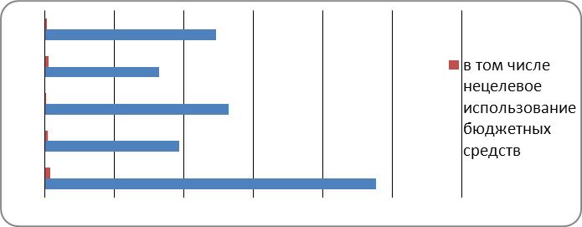

Таблица 1

|  |  |  |  |  |  |  |  |
| --- | --- | --- | --- | --- | --- | --- | --- |
|  | 2003 | 2004 | 2005 | 2006 | 2007 | 2008 | 2009 |
| Направлено предписаний, в том числе | 438 | 411 | 440 | 392 | 391 | 267 | 320 |
| в органы государственной власти и их территориальные подразделения, организации | 416 | 399 | 422 | 381 | 386 | 264 | 315 |
| в Правительство РФ | 22 | 12 | 18 | 11 | 5 | 3 | 5 |
| Исполнено полностью или частично предписаний | 347 | 311 | 297 | 271 | 261 | 188 | 312 |

Диаграмма 2

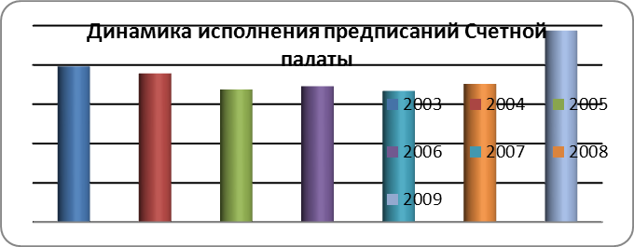

Диаграмма 3

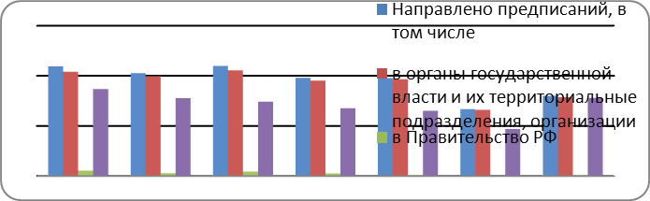

Таблица 2

|  |  |  |  |  |  |
| --- | --- | --- | --- | --- | --- |
|  | 2005 | 2006 | 2007 | 2008 | 2009 |
| Денежные взыскания (штрафы) за нарушение бюджетного законодательства РФ | 165 426 256,17 | 35 590 221,78 | 10 051 749,31 | 19 403 655,15 | 15 478 626,29 |

Диаграмма 4

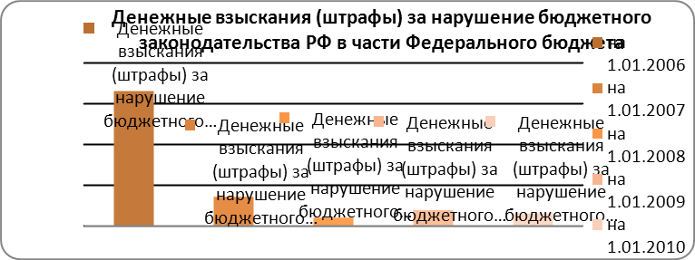

Таблица 3

|  |  |  |  |  |  |
| --- | --- | --- | --- | --- | --- |
|  | 2005 | 2006 | 2007 | 2008 | 2009 |
| Денежные взыскания (штрафы) за нарушение бюджетного законодательства РФ | 293 151 087,9 | 171208650 | 188 938 328,4 | 71 771 138 | 83910 267,55 |

Диаграмма 5

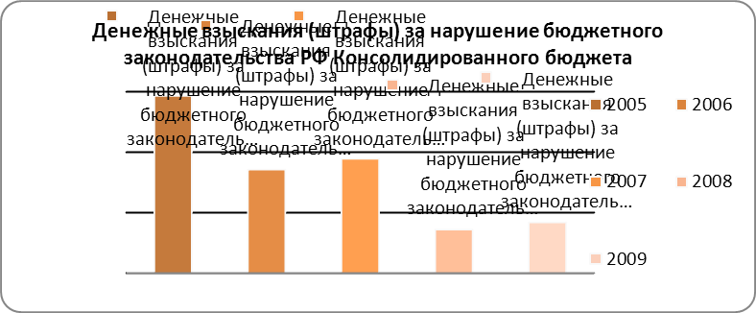

Таблица 4

|  |  |  |  |  |  |  |  |
| --- | --- | --- | --- | --- | --- | --- | --- |
|  | 2003 | 2004 | 2005 | 2006 | 2007 | 2008 | 2009 |
| Материалы, направленные в органы прокуратуры, иные правоохранительные органы | 241 | 299 | 257 | 87 | 130 | 121 | 215 |
| Возбуждено уголовных дел | 121 | 130 | 93 | 84 | 40 | 44 | 53 |

Диаграмма 6

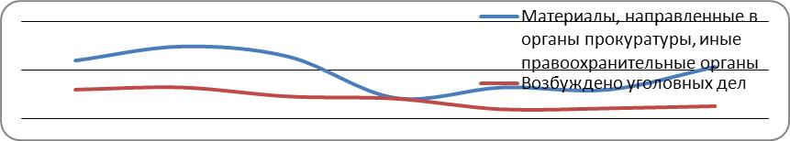

Таблица 5

Денежные взыскания (штрафы) за нарушение законодательства о налогах и сборах[24]

|  |  |  |  |  |
| --- | --- | --- | --- | --- |
| (Тыс. руб.) | Начислено к уплате | Поступления в Федеральный Бюджет | Поступления в Консолидированный бюджет | В доходы местных бюджетов |
| 2006 | Х | 441 575 | 458 598 | 269 731 |
| 2007 | 487 077 | 343 898 | 372 629 | 269 141 |
| 2008 | 903 474 | 369 612 | 386 801 | 285 562 |
| 2009 | 761 357 | 396 290 | 394 418 | 325 184 |

Диаграмма 7

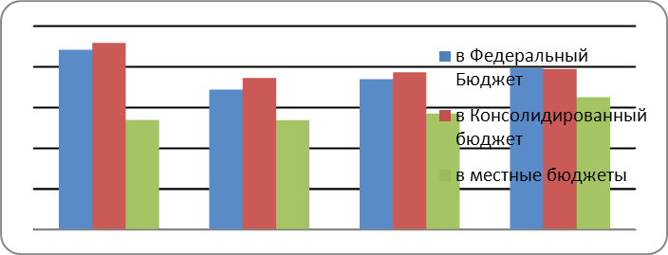

Таблица 6

|  |  |  |  |  |
| --- | --- | --- | --- | --- |
|  | 2 006 | 2 007 | 2 008 | 2 009 |
| Задолженность перед бюджетом по пеням и налоговым санкциям – всего | 745 941 597 | 436 887 759 | 407 793 681 | 454 953 743 |

Диаграмма 10

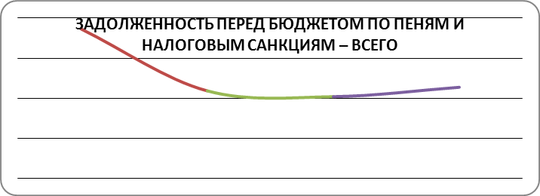

**Таблица7[25]**

|  |  |  |  |  |
| --- | --- | --- | --- | --- |
|  | 2006 | 2007 | 2008 | 2009 |
| Задолженность, приостановленная к взысканию в связи с введением процедур банкротства - всего | 334 056 508 | 98 875 181 | 96587484 | 83000765 |
| в процедуре наблюдение | 10 880 386 | 16 401 615 | 17 023 129 | 9 433 559 |
| в процедуре финансовое оздоровление | 117 504 | 73 421 | 11 418 | 15 672 |
| в процедуре внешнее управление | 3 916 165 | 2 788 532 | 1 496 069 | 2 098 040 |
| в процедуре конкурсное производство | 319 142 453 | 79 611 613 | 78 056 868 | 71437365 |

Диаграмма 8

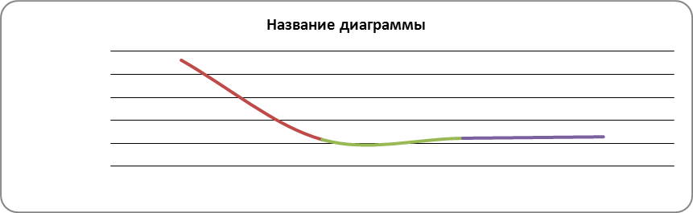

Таблица 8

|  |  |  |  |  |
| --- | --- | --- | --- | --- |
|  | 2 006 | 2 007 | 2 008 | 2 009 |
| Реструктурированная задолженность по налоговым санкциям | 1 735 480 | 1 063 870 | 4 546 712 | 48 021 995 |

Диаграмма 9

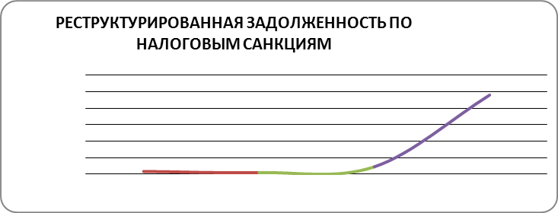

Таблица 9

|  |  |  |  |  |  |
| --- | --- | --- | --- | --- | --- |
|  | 2005 | 2006 | 2007 | 2008 | 2009 |
| Денежные взыскания за нарушение таможенного дела (таможенных правил) (руб.) | 355 706 596 | 559 896 315 | 823 707 624 | 912 487 757 | 792 472 982 |

Диаграмма 10

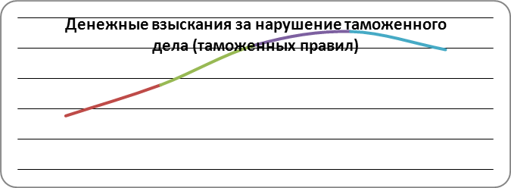

Таблица 10

Объем импорта в Россию 2005-2009[26]. (млрд. долл.)

|  |  |  |  |  |  |
| --- | --- | --- | --- | --- | --- |
|  | 2005 | 2006 | 2007 | 2008 | 2009 |
| Объем импорта в Россию | **98,5** | **137,5** | **199,8** | **267,1** | **167,4** |

Диаграмма 11

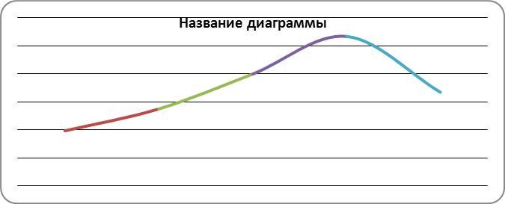

1. Финансы: Учебник / Под ред. Г.Б. Поляка. — М.: ЮНИТИ-ДАНА, 2003
2. Финансы: Учебник / Под ред. А.Г. Грязновой, Е.В. Маркиной. — М.: Финансы и статистика, 2007
3. ФЗ «О НЕСОСТОЯТЕЛЬНОСТИ (БАНКРОТСТВЕ)», статьи 2, 110.3
4. Муздыбаев К. Психология ответственности. Л., «Наука», 1983
5. Карасева М.В. Финансовое право России. : Учебник. – М.: Юристъ, 2009.
6. Гражданский кодекс статья 330.
7. Бюджетный кодекс РФ статья 282
8. Конституция РФ
9. Конституция РФ статья 101
10. N 4-ФЗ от 11.01. 1995 "О Счетной палате Российской Федерации"
11. По данным отчетов Федерального Казначейства об исполнении Федерального Бюджета РФ на 1.01.2010, на 1.01.2009, отчета за 2008 год, на 1.01.2008, на 1.01.2007, отчета за 2005 год. http://www.roskazna.ru/reports/fb.html
12. Федеральный закон Российской Федерации от 19 декабря 2006 г. N 238-ФЗ О федеральном бюджете на 2007 год
13. "Бюджетный учет", 2006, N 6 АДМИНИСТРИРОВАНИЕ ПОСТУПЛЕНИЙ ОТ ДЕНЕЖНЫХ ВЗЫСКАНИЙ

    (ШТРАФОВ)
14. Журнал "Учет в бюджетных учреждениях № 6, 2007
15. Статья 114 НК РФ
16. «Списание безнадежных долгов по налогам и сборам» журнал Ваш налоговый адвокат №3-2009, А.П. Зрелов
17. «Налог — понятие растяжимое» 22.09.2008, Коммерсантъ
18. Эрделевский А.М. «Об изменениях в валютном законодательстве России»
19. Кодекс об административных правонарушениях РФ, статья 15.11
20. Уголовный Кодекс РФ
21. ФЗ «О бухгалтерском учете и отчетности»от 21.11.1996 N 129-ФЗ
22. Налоговый Кодекс РФ
23. На основе Отчетов о работе Счетной палаты Российской Федерации 2003-2009 гг.
24. Отчеты Федеральной Налоговой Службы о задолженности по налогам и сборам, пеням и налоговым санкциям в бюджетную систему Российской Федерации формы № 4-НМ, «Р1» http://www.nalog.ru/document.php?id=27443&topic=stat_otch
25. Отчеты ФНС о задолженности по налогам и сборам, пеням и налоговым санкциям в бюджетную систему Российской Федерации формы № 4-НМ, «Р2» http://www.nalog.ru/document.php?id=27443&topic=stat_otch
26. Данные с сайта Федеральной Таможенной Службы http://www.customs.ru/ru/stats/stats/